ACO ShowerDrain S+ Duschprofil 800x55/ e-poliert/ Stripes

ACO Haustechnik

Eigenschaften

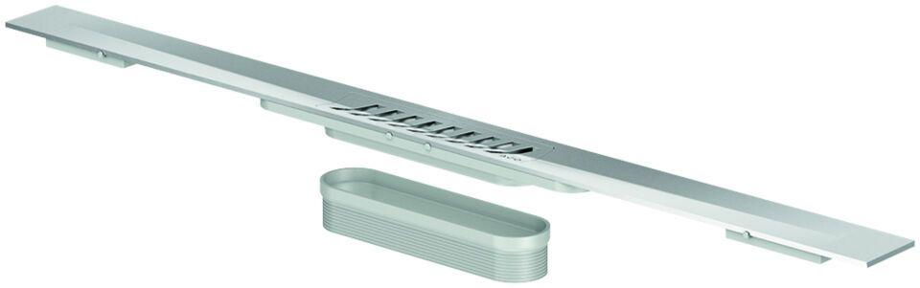

GTIN:

4002626898159

HAN:

9010.51.01

Breite (mm)

55,00

Höhe (mm)

12,00

Länge (mm)

800,00

Gewicht (kg)

1,70

CPT_Bemerkung Feuerwiderstandsklasse

Feuerwiderstandklasse R 30 – R 120 ohne Fit-in und R 30 – R 120 bei Verwendung des Fit-ins geprüft gemäß AbZ: Z-19.17-2181.